Norintiesiems sužinoti pasėlių deklaravimo naujoves – mokymai
Artėjant 2017 m. žemės ūkio naudmenų ir pasėlių deklaravimui, jau nuo kitos savaitės Žemės ūkio ministerija visose šalies apskrityse žemdirbiams ir žemės ūkio specialistams rengia mokymus, kuriuose pristatys visas deklaravimo naujoves.
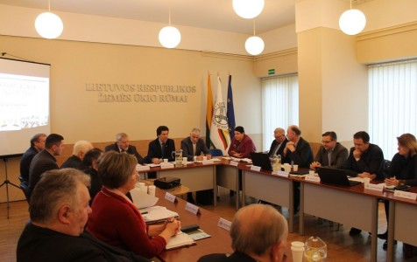
2017 02 17
Žemės ūkio rūmų Tarybos posėdyje aptarti aktualūs klausimai
Šį penktadienį žemės ūkio ministras Bronius Markauskas dalyvavo Žemės ūkio rūmų Tarybos posėdyje. Posėdžio metu buvo aptartas Vyriausybės programos įgyvendinimo priemonių planas, Žemės ūkio paskirties žemės įsigijimo įstatymo bei Gyvūnų gerovės ir apsaugos įstatymų pakeitimo projektai, kiti klausimai.
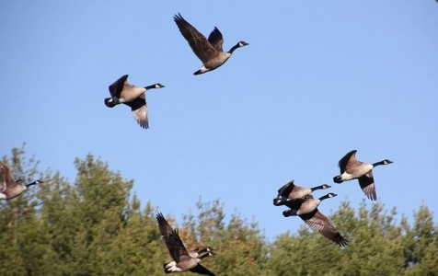
2017 02 17
Paukščių gripo grėsmė didėja
Artėjant pavasarinei paukščių migracijai didėja paukščių gripo grėsmė. Žemės ūkio ministerija primena, kad laukinių paukščių migracija prasideda vasario pabaigoje ir ragina naminių paukščių augintojus laikytis paukščių gripo prevencijos priemonių.
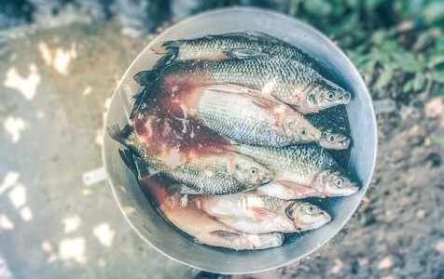
2017 02 16
Prasidėjo registracija į konferenciją „Žuvininkystė Lietuvoje: ar ant stalo bus šviežios žuvies?“
Šių metų vasario 24 d. Klaipėdos universiteto miestelyje, Mažojoje Auloje įvyks konferencija „Žuvininkystė Lietuvoje: ar ant stalo bus šviežios žuvies?“ Konferenciją organizuoja Žemės ūkio ministerija, Klaipėdos universitetas, Žuvininkystės regionų vietos veiklos grupių tinklas ir Žuvininkystės tarnyba prie...
Visos naujienos

